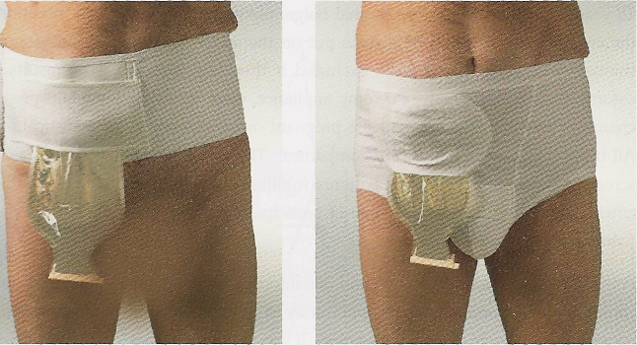

Правила использования бандажа
Бандаж надевается в положении лежа.
Бандаж надевается поверх калоприемника.
Вырезание отверстий в бандаже в проекции стомы абсолютно недопустимо.
На рисунке изображены готовые бандажи, но и на обычном эластичном послеоперационном бандаже можно сделать аналогичное щелевидное отверстие для мешка.
Послеоперационный бандаж - это не корсет. Одевается он в положении лежа, без особого натяжения, поэтому он не сдавливает брюшную стенку (и стому в том числе), а лишь поддерживает ее. В послеоперационном эластичном бандаже, после надевания, прорежьте щелевидное отверстие на уровне нижнего края пластины калоприемника, или на 3-4 см ниже ,так, чтобы через него можно было вытащить мешок на 1/3-1/2 его длины.
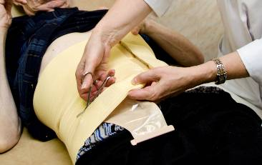

Своим пациентам мы чаще всего рекомендуем изделия отечественного производства фирмы UNGA http://www.unga.ru/13.html
На наш взгляд, эти бандажи отвечают требованию: разумное сочетание цены и качества.
В нашем Центре проводилась апробация для стомированных пациентов изделий Orrlet фирмы NIKAMED http://www.nikamed.ru/catalogueproducts/orlett/bandage/abdominal/
Эти изделия дороже, но также отвечают всем необходимым требованиям: обеспечивают эластичное поддерживание брюшной стенки; гигиеничны, так как легко стираются; воздухопроницаемы; в них удобно вырезать щель, через которую вытаскивают дренируемый конец калоприемника. Важно правильно выбрать размер бандажа. Инструкция есть на упаковке.

